Készítő:Csík Zoltán Dunaújváros. e-mail:csicsi1968@gmail.com
2012
Tengelykapcsolók

- Az erőátviteli és mozgás átalakító rendszerek kinematikai láncolatában a forgatónyomaték továbbítására alkalmas szerkezeteket tengelykapcsolóknak nevezzük.
- A tengelykapcsolók feladata a forgó- vagy lengőmozgást végző tengelyek összekapcsolása nyomaték átvitele céljából.
- A tengelykapcsolók segítségével általában erőgépekről (motorokról) munkagépekre (pl. szivattyúra, szerszámgépre) visznek át forgatónyomatékot 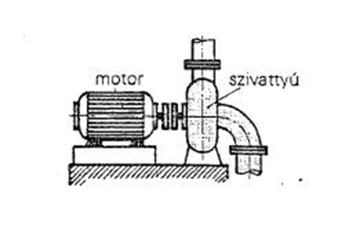
- Mechanikus tengelykapcsolók

- Nem oldható tengelykapcsolók: merev, mozgó, hajlékony, rugalmas.
- Oldható tengelykapcsolók: alakzáró, erőzáró.
2.Különleges tengelykapcsolók
- biztonsági,
- folyadéknyomásos,
- elektromágneses,

Merev tengelykapcsolók:
/tokos, héjas, tárcsás/
- A merev tengelykapcsolók a két tengelyvéget úgy kötik össze, mintha egy darabból lennének. Ezért a két tengely fordulatszáma megegyezik és szögsebességük is állandóan egyenlő.
- Legegyszerűbb típusuk a tokos tengelykapcsoló
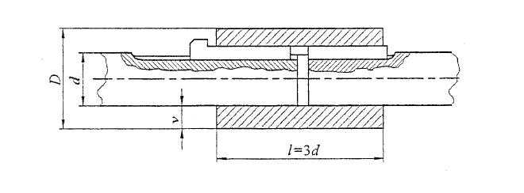
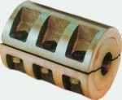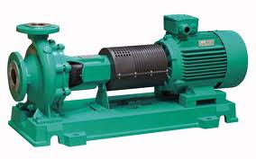
Magasabb fordulatszámon a két félből álló héjas kapcsolót alkalmazzák.
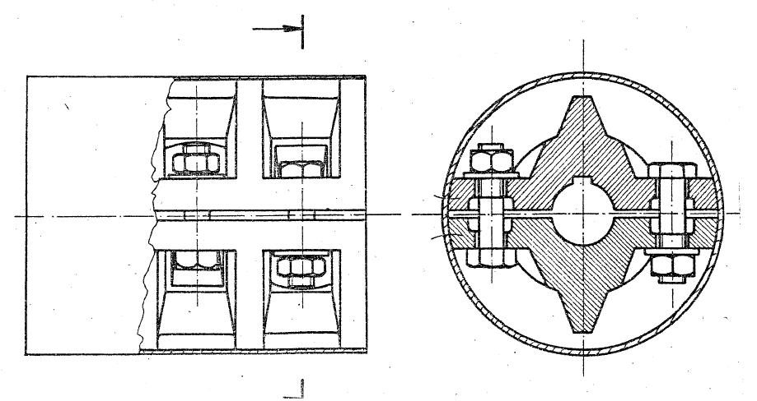

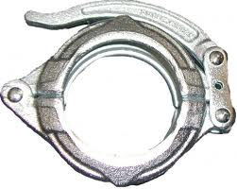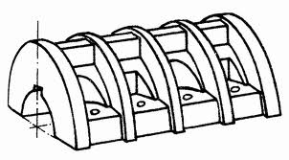

- A tárcsás tengelykapcsolókat nagyobb teljesítmények átvitelére használják.

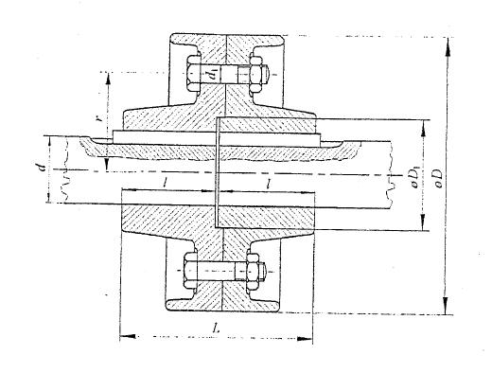
A tengelykapcsoló jelzett méretei szabványosak

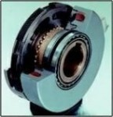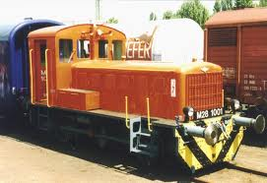

A merev tengelykapcsolók szilárdsági méretezése
- A merev tengelykapcsolók nyomatékátvitelben résztvevő elemei közül általában az ékek, ill. a reteszek és a részükre készített ék- ill. reteszhornyok azok, amelyek az üzem közben fellépő dinamikus jellegű erőhatás-változások miatt leghamarabb tönkremennek. Ezért a szilárdsági méretezésükön kívül megmunkálásukkor komoly hangsúlyt kell fektetni a csatlakozó elemek érintkező felületeire előírt méret- és alaktűrések betartására, szerelésükkor pedig a megvalósítandó illesztések kialakítására.
- A többi veszélyeztetett elem és azok igénybevétele már az adott merev tengelykapcsoló fajtájától függ. Ilyen jellegzetes elemek a tárcsás tengelykapcsoló tárcsáit összeszorító illesztett csavarok, amelyeket általában húzásra méretezünk és nyírásra ellenőrzünk. A merev tengelykapcsolókra jellemző, hogy összeszereléskor a tengelyek között sem egytengelyűségi hiba sem más eltérés nem engedhető meg.
- Mozgékony tengelykapcsolók.
Hosszú tengelyek hőmérséklet-változás okozta hosszváltozásának kiegyenlítése céljából ún. hődilatációs tengelykapcsolókat alkalmaznak
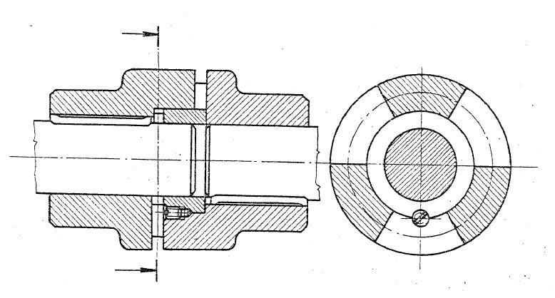
Mozgékony tengelykapcsolók. Olyan kialakításúak, hogy üzem közben is lehetővé teszik a két tengely tengelyirányú elmozdulását (például hőtágulását) vagy sugárirányú elmozdulását
Oldham-kapcsoló
Az Oldham-kapcsoló egy tengelykapcsoló, mellyel két párhuzamos tengely köthető össze, ha kisméretű sugárirányú eltérésük van. A kapcsoló három tárcsából áll, egyik a hajtó tengelyre a másik a hajtott tengelyre van szerelve, a középső tárcsa egy-egy egymásra merőleges retesszel vagy saját anyagából kialakított bordával illeszkedik a másik két tárcsa hornyába. A hajtó tengely körbeforgatásakor a középső tárcsa bordája elcsúszik a megfelelő horonyban és így egyenlíti ki a két tengely egytengelyűségi hibáját.
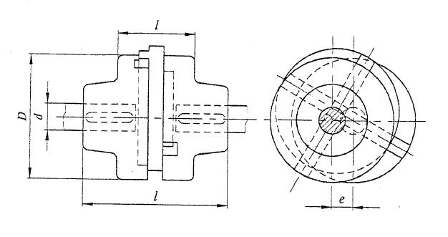
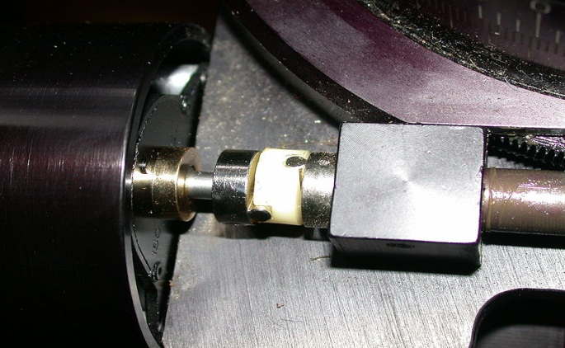
Hajlékony tengelykapcsolók

- A hajlékony tengelykapcsolók egymással szöget bezáró tengelyek állandó kapcsolatát biztosítják.
- Kisebb tengelyszögek (1-2°) esetében a Hardy-tárcsát alkalmazzák, amely a körgyűrű alakú közbetét tárcsa anyagától függően rugalmassá is teszi a kapcsolatot.

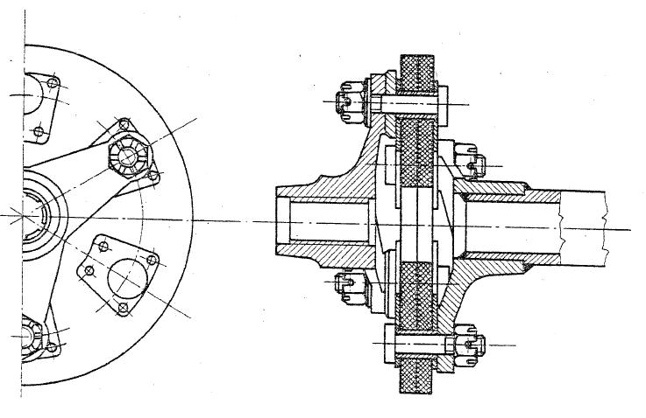
Nagyobb tengelyszög (5-8°) és nyomaték esetében a tengelyek összekötésére kardánkapcsolót alkalmaznak.

- A kardáncsukló elve a kardán-felfüggesztés használata során merült fel, ami már az ókortól ismeretes volt. Egyik alkalmazása az ókori görögök által feltalált ostromgép, ballista esetén ismert. 1545-ben Gerolamo Cardano olasz matematikus volt az első, aki a kardáncsuklót hajtásra javasolta, de kétséges, hogy kivitelezte-e valaha is. Később Christopher Polhem svéd tudós és vállalkozó ismét feltalálta, majd 1676-ban Robert Hooke készített egy működő kardáncsuklót. Európában főként kardáncsuklónak nevezik a mechanizmust, de a fentiek miatt angolszász nyelvterületen gyakran Polhem-csukló, Hooke-csukló vagy univerzális csukló a neve. Ez utóbbi először Henry Ford egyik szabadalmában jelenik meg a 19. század végén.
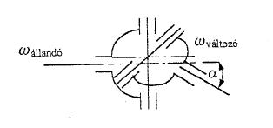
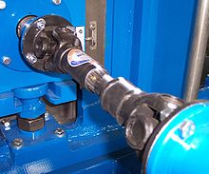
Hardy tárcsa
A két tengelyvégződésre egy-egy háromágú villát szerelnek, melyeket egymáshoz képest 30°-al elfordítanak és rugalmas anyagból (vászonbetétes gumiból, vagy szálerősítésű műanyagból, vagy acél lemezből készült) tárcsához csavarozzák. A tengelyvégződéseket csap és persely segítségével egymáshoz képest központosítják.
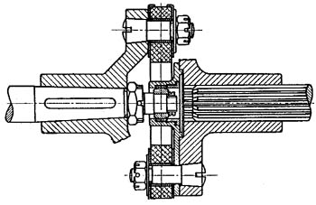

- Előnye: egyszerű szerkezet, nem igényel karbantartást, jó a zaj és rezgéscsillapító tulajdonsága.
- Hátránya: a tengelyek közötti viszonylag kicsi – 5° – lehet a szögeltérés és viszonylag kicsi terhelőnyomaték engedhető meg.
- Alkalmazás: kisebb és olcsóbb személygépkocsik kardántengelyénél, a kormánykerék tengely és a kormánygép közötti nyomatékátvitelnél.
Rugalmas tengelykapcsolók
- Az eddig ismertetett tengelykapcsolók jellemzője, hogy az üzem közben bekövetkező lökésszerű terheléseket is csillapítás nélkül átviszik.
- A fent említett hátrányos tulajdonság kiküszöbölhető ha a nyomatékátvitel valamilyen rugózó elemen keresztül történik, vagyis a két kapcsolófél csak ezeken keresztül kapcsolódik.
- A rugalmas elemek a kerületi erő változásakor deformálódnak, így a két tengelykapcsolófél egymáshoz képest tangenciálisan elmozdul.
- A rugalmas elemek lehetnek dugók, szalagok vagy tűk.

- Csillagbetétes körmös tengelykapcsoló .
A körmös tengelykapcsoló két tengelykapcsoló félből és egy rugalmas közdarabból áll. A körmös tengelykapcsoló anyaga : öntvény , acél , alumínium , rozsdamentes acél. A körmös tengelykapcsoló rugalmas eleme , egy csillag alakú betét . Ezen típusú körmös tengelykapcsoló , az egyik legelterjedtebb rugalmas tengelykapcsoló típus.
- Holtjátékmentes csillagbetétes körmös tengelykapcsolók .
A holtjátékmentes körmös tengelykapcsolók két tengelykapcsoló félből és egy rugalmas közdarabból állnak. A holtjátékmentes körmös tengelykapcsolók anyaga : alumínium
- Fogasgyűrűs tengelykapcsolók .
Poliamid házas tengelykapcsolók, de igény esetén ezen tengelykapcsolók fémházas kivitelben is biztosíthatók. A tengelykapcsoló felek speciális esetben készülhetnek rozsdamentes acélból vagy a műanyagból is. Ezen típusú tengelykapcsolók biztonsági tengelykapcsoló ként is elláthatnak, mert csak a poliamid ház roncsolódik .

- Csőmembrános tengelykapcsolók .
A csőmembrános tengelykapcsoló alakjának köszönhetően elnyeli a tengelyek közötti párhuzamossági- és szöghibákat, valamint a tengelyvégek játékát. A csőmembrános tengelykapcsoló flexibilis eleme egy fém harmónika,ezért ezen rugalmas tengelykapcsoló típus , holtjáték mentes kivitelű.
- Szervó tengelykapcsolók .
A rugalmas szervó tengelykapcsolók alumínium, rozsdamentes acél , acél és műanyag anyagminőségben . A szervó tengelykapcsolók hasított vagy hernyócsavaros kivitelűek , mely 3 illetve 6 bekezdésű lehet. Ez a tengelykapcsoló típus , olyan területen használatos , ahol szükséges a nagy flexibilitás és az axiális kiegyenlítés. Szervóhajtások leggyakoribb tengelykapcsolói.
- Gumibetétes tengelykapcsoló .
A tengelykapcsoló két tengelykapcsoló félből és több rugalmas közdarabból áll. A tengelykapcsoló felek anyaga : öntvény , acél . A gumibetétes tengelykapcsoló rugalmas eleme általában H-alakú gumi,a tengelykapcsolók nagyságától függően a gumibetétek mennyisége változik.
- Gumiabroncsos tengelykapcsolók .
A gumiabroncsos tengelykapcsolók , nagy szögeltérésre és dinamikus terhelések kiegyenlítésére szolgáló tengelykapcsolók. Ezen tengelykapcsolók rugalmas eleme egy gumiköpeny. A tengelykapcsoló rögzítése normál furatos vagy kúpos szorítóhüvelyes kivitelben egyaránt biztosítható.
- Acéllamellás tengelykapcsoló.
Az acéllamellás tengelykapcsoló magas fordalmas fordulatszámon alkalmazható rugalmas tengelykapcsoló. Az acéllamellás tengelykapcsoló a magas fordulatszám mellett, nagyobb szöghibák és torziós lengések kiegyenlítésére szolgál.
- Gumidugós tengelykapcsoló .
A gumidugós tengelykapcsoló két tengelykapcsoló félből áll,melyeken körfuratok helyezkednek el. Ezen körfuratokon keresztül köti össze a két tengelykapcsoló felet a gumidugó. A gumidugós tengelykapcsoló , nagy nyomatékátvitelre alkalmas tengelykapcsoló típus.

- Flex-P tengelykapcsoló.
Dupla hurkos tengelykapcsoló , melynek műanyag rugalmas eleme acél vagy rozsdamentes acél agyhoz csatlakozik. Kis hajtásoknál ideális elem a forgás továbbításában. Ezen típusú tengelykapcsoló súrlódás, kopás és hang nélkül működik, de alacsony torziós merevsége miatt kevésbé alkalmazható precízebb kapcsolódás esetén.
- Holtjátékmentes csillagbetétes körmös tengelykapcsolók .

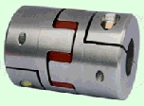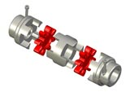
- Fogasgyűrűs tengelykapcsolók
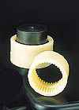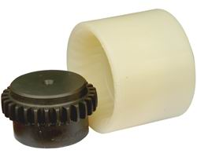

- Csőmembrános tengelykapcsolók .
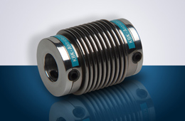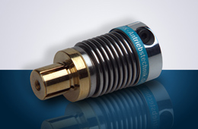
- Szervó tengelykapcsolók .
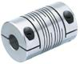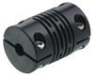
- Gumibetétes tengelykapcsoló .
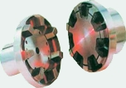
- Gumiabroncsos tengelykapcsolók .
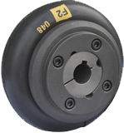
- Acéllamellás tengelykapcsoló.
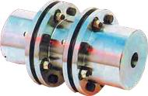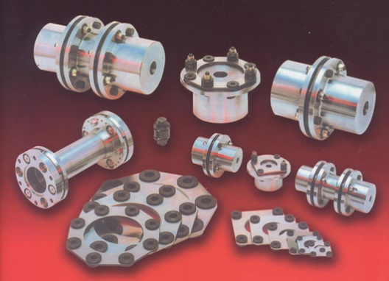
- Gumidugós tengelykapcsoló .
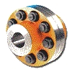
- Flex-P tengelykapcsoló.
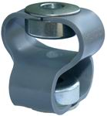

Oldható tengelykapcsolók
- Pneumatikus tengelykapcsoló

Lévén a sűrített levegő környezetvédelmi szempontból tiszta segédenergia, valamennyi Ortlinghaus-gyártmányú tengelykapcsoló- és féktípus pneumatikus működtetésű változatban is rendelkezésre áll. Íme csak néhány előnye: az üzemekben általában rendelkezésre áll a nagy nyomást biztosító sűrített levegő hálózat.
A munkaközeg környezetileg tiszta, szivárgása esetén pedig nincs tűzveszély, egyszerűen szállítható és vezérelhető, ugyanakkor a pneumatikus rendszerek gyakori kapcsolás esetén is gyorsak és pontosak.
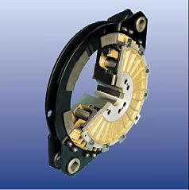

- Hidraulikus tengelykapcsoló
A gép-, a jármű- és hajtóműgyártásban használatos tengelykapcsolók és fékek között a legelterjedtebbek a hidraulikus működtetésű szinusz-lamellás tengelykapcsolók és fékek, valamint a szinusz-tengelykapcsoló és fék kombinációja.

Lévén itt nagy hidraulikus működtető erők jelentkeznek, melyeket a kopásálló acél/szinteranyag dörzs-pár sikeresen tud kezelni. Ezek a tengelykapcsolók és fékek messzemenően kopásállóak, így karbantartást nem igényelnek.

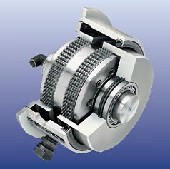

kardáncsukló.

A kardáncsukló két rúd (tengely) közötti olyan kapcsolat, mely lehetővé teszi azt, hogy egymáshoz képest hajlítónyomaték ébredése nélküli minden irányban elhajoljanak, de meggátolja a két rúd egymáshoz képesti elcsavarodását és így lehetőség nyílik forgatónyomaték átvitelére egyik tengelyről a másikra. Más definíció szerint a kardáncsukló négytagú csuklós gömbi mechanizmus.
A kardáncsukló központi eleme az úgynevezett kardánkereszt, mely lényegében két egymásra merőleges csap-párból áll, melyek a tengelyek végére szerelt vagy azokkal egy darabból kiképzett villákhoz csatlakoznak csapágyakon keresztül.
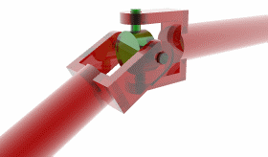

Története.

A kardáncsukló elve a kardánfelfüggesztés használata során merült fel, ami már az ókortól ismeretes volt. Egyik alkalmazása az ókori görögök által feltalált ostromgép, ballista esetén ismert. 1545-ben Gerolamo Cardano olasz matematikus volt az első, aki a kardáncsuklót hajtásra javasolta, de kétséges, hogy kivitelezte-e valaha is. Később Christopher Polhem svéd tudós és vállalkozó ismét feltalálta, majd 1676-ban Robert Hooke készített egy működő kardáncsuklót. Európában főként kardáncsuklónak nevezik a mechanizmust, de a fentiek miatt angolszász nyelvterületen gyakran Polhem-csukló, Hooke-csukló vagy univerzális csukló a neve. Ez utóbbi először Henry Ford egyik szabadalmában jelenik meg a 19. század végén.
Mozgásegyenletei.
- A kardáncsukló helyzetét három változóval lehet jellemezni:
γ1 az 1. tengely szögelfordulása,
γ2 a 2. tengely szögelfordulása,
β a tengelyek egymáshoz képesti hajlásszöge: nulla, ha a két tengely egybeesik.

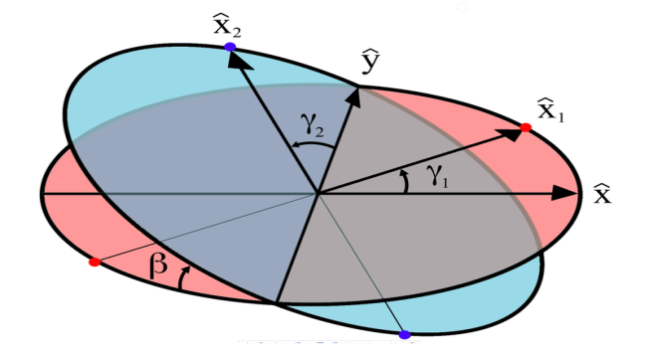

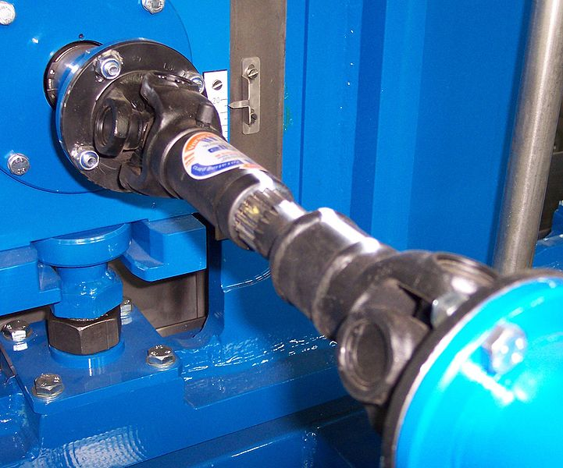

Alkalmazása.

A kardáncsuklót gyakran alkalmazzák olyan helyeken, ahol egymáshoz szögben hajló tengelyeket kell összekötni. Ilyen például az olyan szelepek mozgatása, mely a kezelőhelytől nem elérhető távolságban (1-2 m) van. Ilyen és hasonló, lassú tengelymeghajtásra a kardáncsuklóval kapcsolt tengelyek teljesen megfelelnek. Más a helyzet akkor, ha a hajtásnak nagyobb fordulatszámon jelentős teljesítményt kell átvinnie, például járművek hajtáslánca esetén. Ilyenkor ugyanis a kardáncsukló káros rezgéseket gerjeszthet, mely vagy a működés szempontjából nem kívánatos, vagy a hajtás idő előtti kifáradását okozza. Az ilyen esetekben csaknem kiküszöbölhető a szögsebesség változása, ha a hajtott és hajtó tengely párhuzamosan helyezkedik el és egy harmadik tengely egy-egy kardáncsuklóval a végén kapcsolja össze velük. Ez a megoldás a legtöbb gépkocsinál, nagyon sok vasúti hajtásnál elterjedt megoldás, annál is inkább, mert lehetővé teszi, hogy a két tengely egymáshoz képest el is mozduljon (természetesen betartva a tengelyek párhuzamosságát), ezzel ugyanis a kerekek és a motor közötti rugózás egyszerűen megoldható.

A gyakorlatban sokszor nem lehet betartani pontosan a fenti geometriai követelményeket, ilyenkor a hajtás rugalmasságának fokozásával lehet csökkenteni a káros gerjesztés hatását. Az egyik ilyen jól bevált módszer a Hardy-tárcsa alkalmazása. A Hardy-tárcsa a kardáncsuklót helyettesítő tengelykapcsoló, mely a kardáncsukló helyett rugalmas elemet használ (kordszövettel erősített gumilemezeket), mely azonban nemcsak a hajlítás irányában rugalmas, hanem kisebb mértékben csavarásra is rugalmasan kitér.

